# Aplikacija za postavljanje i pregled oglasa za prodaju automobile

Ova aplikacija namenjena je da omogući korisnicima koji žele da prodaju svoj automobil da kreiraju oglas za prodaju koji će drugi korisnici ove aplikacije moći da vide i kontaktiraju prodavca ukoliko žele da kupe automobil.

Aplikacija omogućava pretragu i sortiranje oglasa po različitim kriterijumima i upravljanje korisničkim nalozima.

## Korišćenje aplikacije

### Prijavljivanje na aplikaciju

Stranica **login.php** namenjena je prijavljivanju korisnika. Ulaskom na ovu stranicu prikazana je login forma, u koju korisnik treba da unese korisničko ime i šifru.

Ukoliko korisnik još uvek nema nalog, potrebno je da ga kreira pritiskom na dugme **register**, nakon čega će se otvoriti forma za registraciju u koju korisnik treba da unese korisničko ime, šifru, i email.

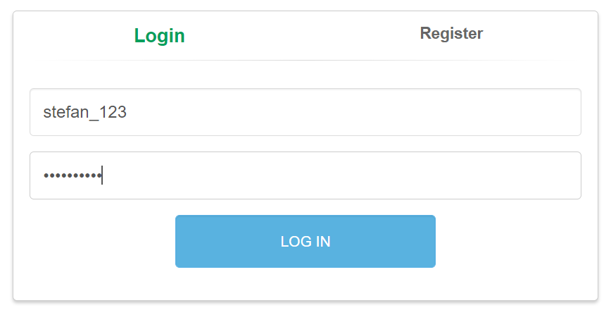

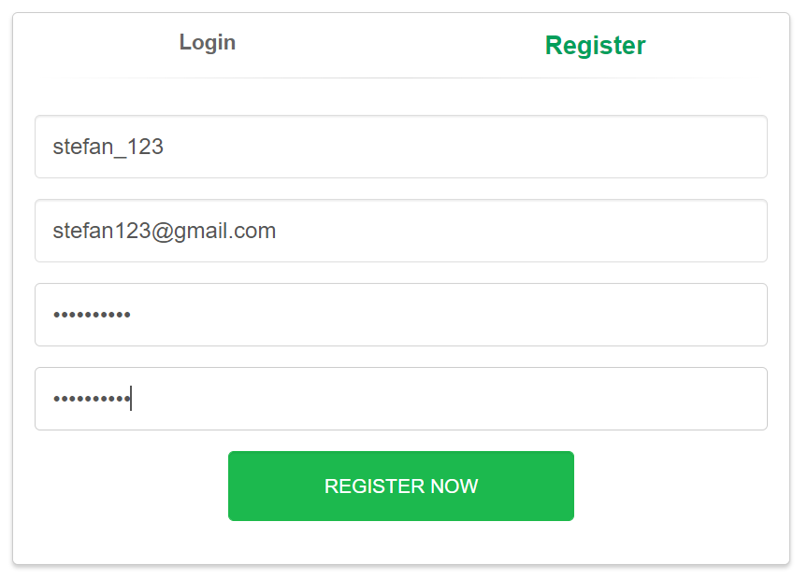

Ukoliko se korisnik uspešno loginuje ili registruje biće preusmeren glavnu stranicu **index.php**

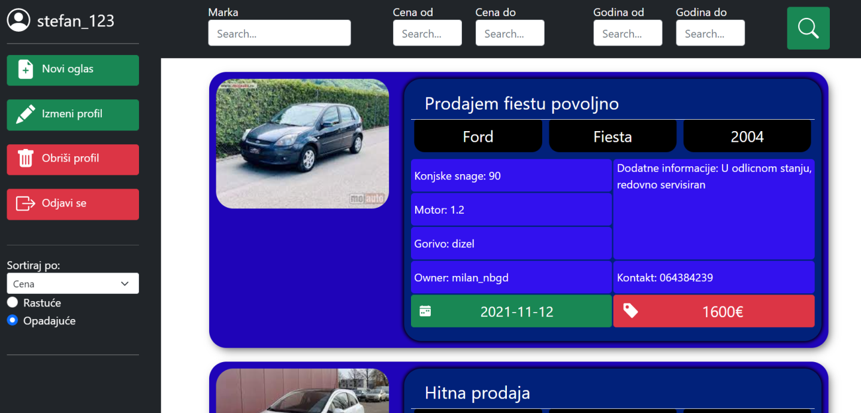

**Sadržaj stranice**

1. **Side-menu** – nalazi se sa leve strane. Na samom vrhu je prikazano korisničko ime korisnika koji je trenutno ulogovan. Ispod toga se nalaze dugimići za dodavanje novog oglasa, izmene profila, brisanje profila i odjavljivanje. Na dnu je filter za sortinje oglasa prema određenim kriterijumima
2. **Header** – u hederu su polja za filtriranje oglasa. Oglase je moguće filtrirati prema marki vozila i moguće je postaviti gornju i donju granicu za cenu i godište vozila.
3. **Lista oglasa** – u centralnom delu aplikacije izlistani su oglasi. Kada se korisnik uloguje izlistavaju se svi oglasi, ali kako primenjuje filtere i sortira oglase ova lista se menja u skladu sa tim

### Dodavanje novog oglasa

Dodavanje novog oglasa vrši se pritiskom na dugme **Novi oglas**, nakon čega se otvara forma za unošenje podataka o oglasu.

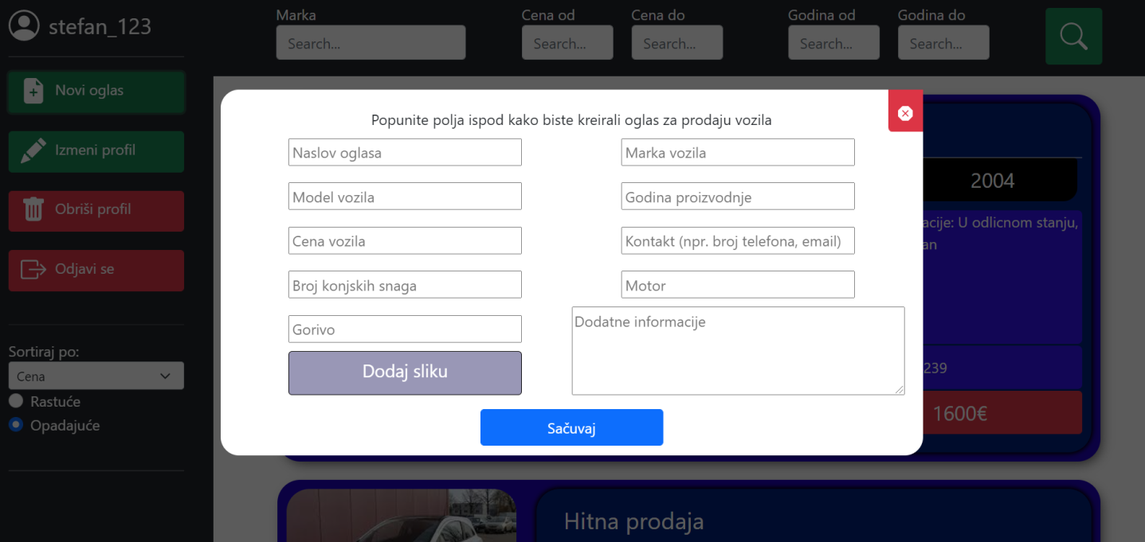

### Izmena i brisanje oglasa

Svaki korisnik može da vrši brisanje i izmenu podataka o vozilu. Na oglasima koje je korisnik napravio u gornjem desnom uglu prikazani su dugmći za **brisanje** i **izmenu** podataka o vozilu.

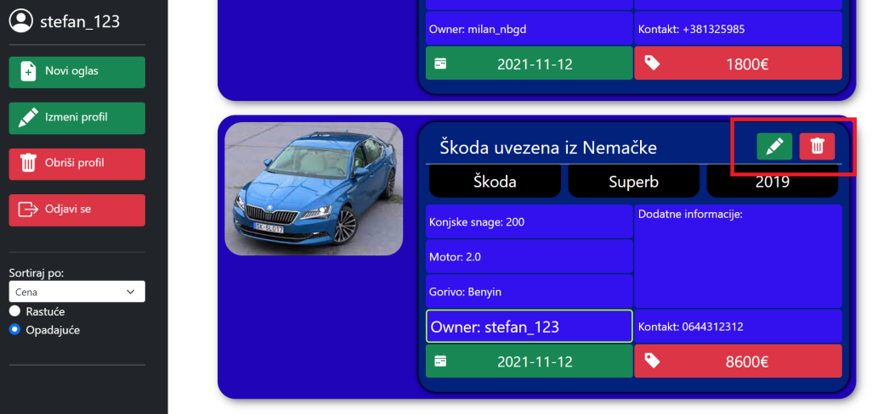

Pritiskom na **crveno** dugme vrši se brisanje oglasa, dok se pritiskom na **zeleno** dugme pojavljuje forma preko koje korisnik može da izmeni podatke o vozilu.

### Filtriranje oglasa

**Filtriranje** oglasa omogućeno je preko input polja koja se nalaze u **headeru** stranice. Filtriranje je moguće vršiti na osnovu **marke** vozila i moguće je postaviti gornju i/ili donju granicu za **cenu** i **godište** vozila. Nije neophodno da korisnik popuni sva polja.

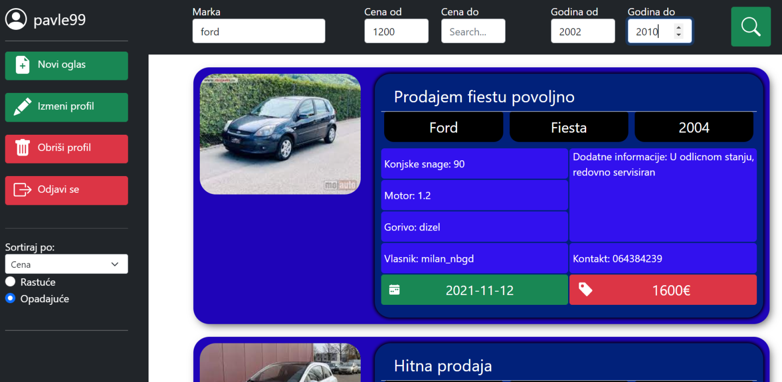

Potrebno je pritisnuti **zelenu lupicu** kako bi se primenio filter, nakon čega će biti prikazana samo vozila koja zadovoljavaju unete kriterijume.

### Izmena profila

Pritiskom na dugme **Izmeni profil** koje se nalazi u side meniju korisniku se prikazuje forma za izmenu podataka o profilu.

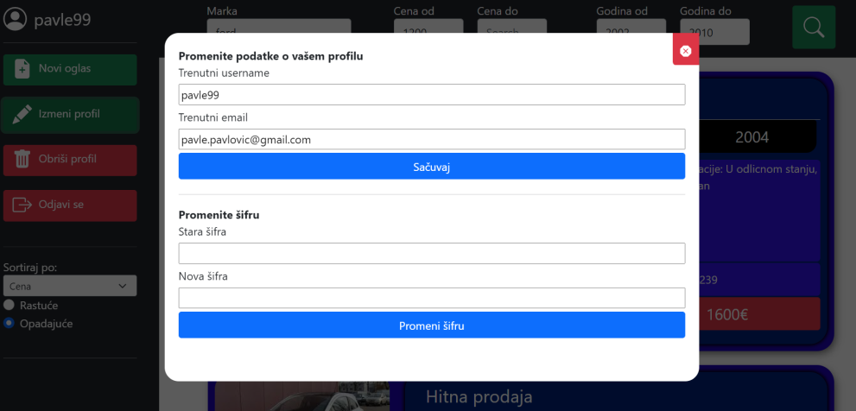

Korisnik može promeniti **korisničko ime**, **email** i **šifru**.

### Brisanje profila

Ukoliko želi da obriše svoj profil, korisnik treba da pritisne dugme **obriši profil** iz side-menija nakon čega će mu biti prikazano **upozorenje** da će u slučaju brisanja profili biti obrisani i svi njegovi oglasi.

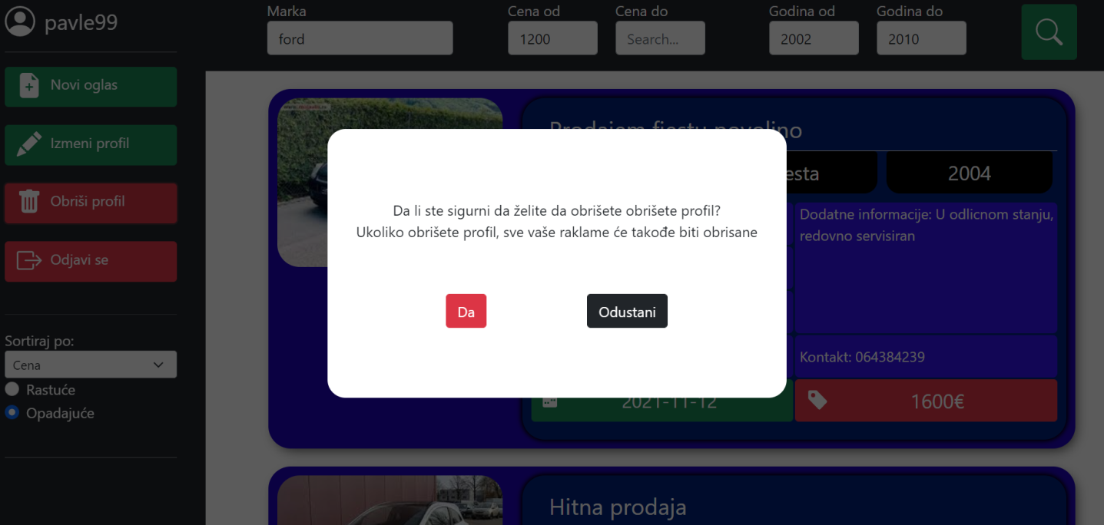

### 7 . Odjavljivanje

**Odjavljivanje** (**Logout**) sa aplikacije vrši se pritiskom dugmeta **Odjavi se** koje se nalazi u side meniju nakon čega će korisnik biti vraćen na login.php stranicu.

## Struktura projekta

Projekat je izrađen uz pomoć tehnologija HTML, CSS, Javascript i PHP. Zak komunikaciju sa bazom korišćen je MySQL DBMS.

* **db_connection.php** – ovaj fajl služu da uspostavi konekciju sa bazom podataka i eksportuje objekat za konekciju sa bazom preko kojeg će se iz drugih fajlova pozivati upiti nad bazom.
* **login.php** – ovaj fajl definiše endpointe za login i register funkcionalnosti
* **logout.php** – ima samo jedan endpoint koji briše trenutnu korisničku sesiju i preusmerava korisnika nazad na login stranicu
* **index.php** – ovaj fajl predstavlja glavnu stranicu na koju korisnik prelazi nakon uspešnog login-a

Uz pomoć superglobalne promenljive $_SESSION se proverava da li je user ulogovan i ako nije preusmerava se na login stranicu.

* **users.php** – u ovom fajlu su definisani endpointi za upravljanje korisnicima. Definisani su zahtevi za preomenu korisničkog imena i emaila, za promenu lozinke i za brisanje korisničkog naloga.
* **ads.php** - ovaj fajl definiše endpointe za upravljanje oglasima. Postoje zahteva za vraćanje svih oglasa, filtriranje oglasa, brisanje određenog oglasa, postavljanje novog oglasa, izmenu postojećeg oglasa.
* Folder **models** – u ovom folderu postoje dva php fajla, to su **ad.php, user.php**. Ova dva fajla sadrže klase koje reprezentuju oglas i korisnika i u njima su implementiranje CRUD operacije nad bazom za ova dva entiteta.
* Folder **styles** – sadrži css fajlove **index.css** kojim je definisan stil stranice index.php i **login.css** kojim je definisan stil stranice login.php
* Folder **scripts** – sadrži javascript fajlove **login.js** i **script.js.** Login.js služi da da funkcionalnost stranici login.php dok fajl script.js daje sve funkcionalnosti stranici index.php.
* Folder **resources** – služi za skladištenje slika koje korisnici uploaduju na server prilikom kreiranja oglasa

## Dijagram klasa

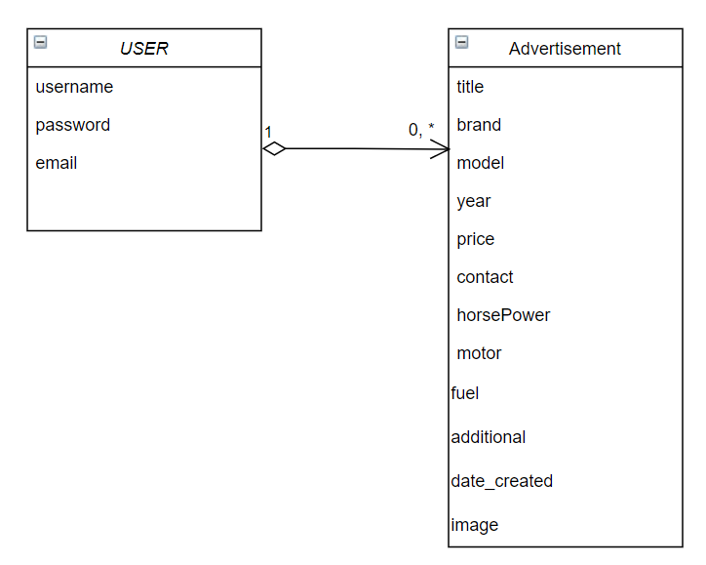

## Relacioni model

**User**(**id**, username, password, email)

**Advertisement**(**id,** title, brand, model, year, price, contact, horsepower, motor, fuel, additional, date_created, image, *ownerId*)